Конфигурирование в системе «1С:Предприятие 8»

Домашнее задание 2.9.1

Создайте документ «Заказ поставщику». На основании заказа поставщику должны создаваться документы «Поступление товаров и услуг».
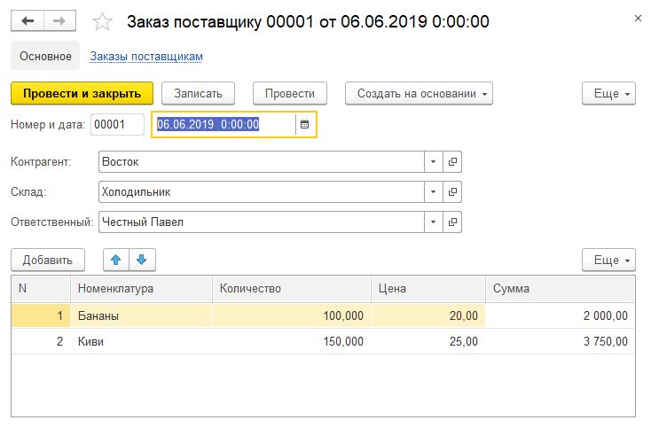
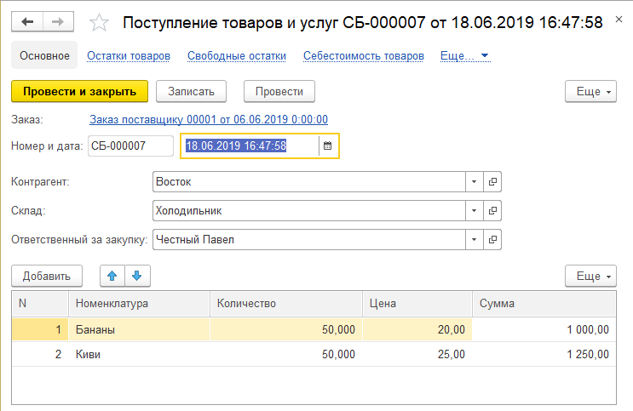
Возможно поступление товаров по заказу частями, но при этом не допускается поступление товаров в количестве большем, чем указано в заказе. Обеспечьте заполнение новой накладной, создаваемой на основании, остатком неполученных по заказу товаров. Документы «Поступление товаров» без заказа создаваться не должны!

